【日本麻雀讲座译文】鸣牌2—副露判断的基本
免责声明：
以下文章的著作权等各种权利归原作者所有，翻译 By SeventhTG（XD）。如果你喜欢本文并有幸让你产生了转载的想法，请注明原作者、原文地址以及译者，谢谢。
原文地址：http://beginners.biz/naki/naki02.html
------------------------------------------------------------------------------------
副露判断的基本：
秉承前回，我们来看看鸣牌与不鸣牌应该如何判断。
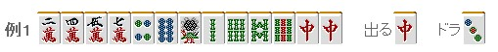
以东一局得子家为例子，第三巡打出了中。
要鸣牌吗？
我们来看看其优点和缺点吧。
优点：
确保了一翻，和牌更加容易。
缺点：
防御力下降
得点只有1000~2000点
鸣不鸣牌
应该以鸣牌时优点与缺点那边更大作为判断的标准。
我们想象一下下图的天枰
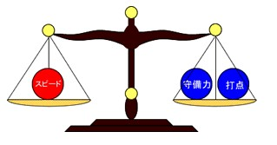
向左边倾斜就鸣牌，向右倾斜就不鸣牌。
这里关键的是，每个要素的重量是会根据场面的不同而发生变化的。
我们来具体分析一下。
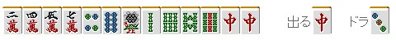
速度：虽然确保了一翻，但是剩下的型不太好，就算可以鸣牌和牌的机会还是很小。→速度上升的优势比较小
防御力：为了和牌还要继续鸣牌的可能性很高，听牌的巡目深了是很危险的。而且现在也还没有一张宝牌。→防御力下降的缺点是很大的。
打点：只有1000点的可能性很高，即使是门清打点也不高。→点数下降的缺点虽然小，但是这个牌打点本来就低。
接着也必须考虑一下自己是子家的因素，大致就能够有这样的天枰。
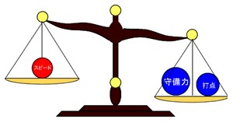
天枰向右倾斜了，所以这个牌还是不鸣牌的好。
------------------------------------------------------------------------------------
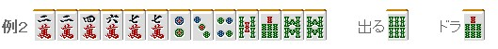
南一局得亲家，+2000点处于第二位。第六巡的手牌。
上家打出了6索，我们用同样的方法来进行考虑。
速度：大幅上升，即使门清听牌，6索听牌和牌不太容易。
防御力：最多两回鸣牌就可以听牌，由于是断幺的手牌，即使是门清防御力也不太高。
打点：门清立直有7700点，鸣牌打点下降比较多。
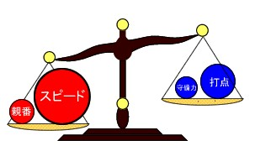
亲家和牌的话可以连庄，这样来看，鸣牌的优势比缺点要大。
明显鸣牌比较划得来。
像这样比较鸣牌的优点和缺点的考虑方法，
是所有状况判断的基本。
麻将打得厉害的人，也是因为这个天枰的精度很高的原因。

